

2012.7.19
苯酚丙酮市场周报告

责任编辑：向超
电 话： 86-010-58303554
传 真：86-010-58303388
编辑邮箱：sunwj@chinaccm.com /xchao@chinaccm.com
地址：北京市朝阳区高碑店盛世龙源12号楼（邮编：100022）

目录
一、国际原油 2
二、纯苯市场一周评述 3
2.1.国内纯苯市场一周价格 3
2.2．国内纯苯市场动态 3
三、苯酚周报 3
3.1苯酚国际市场 3
3.2.1本周苯酚生产厂家出厂价格 4
3.2.2本周苯酚区域价格 4
3.2.3高桥石化苯酚价格走势对比图 5
3.2.4苯酚华东市场价格走势图 5
3.3苯酚下游市场动态 5
3.3苯酚行情分析及后市展望 6
3.4.2013年5月苯酚进出口数据分析 6
四、丙酮周报 7
4.1丙酮国际市场 7
4.2丙酮国内市场 8
4.2.2本周丙酮生产厂家出厂价 8
4.2.3本周丙酮区域价格 8
4.2.4高桥石化丙酮价格走势图 9
4.2.5江苏丙酮市场价格走势图 9
4.3丙酮行情分析及后市展望 9
4.4.2013年5月丙酮进出口数据分析 10

一、国际原油
日期 | 产品名称 | 国家/地区 | 价格类型 | 价格单位 | WTI | 布伦特
2013-7-18 | 原油 | 世界 | 期货价 | 美元/桶 | 108.04 | 108.7
2013-7-17 | 原油 | 世界 | 期货价 | 美元/桶 | 106.48 | 108.61
2013-7-16 | 原油 | 世界 | 期货价 | 美元/桶 | 106 | 109.4
2013-7-15 | 原油 | 世界 | 期货价 | 美元/桶 | 106.32 | 109.09
2013-7-12 | 原油 | 世界 | 期货价 | 美元/桶 | 105.95 | 108.81

二、纯苯市场一周评述

2.1.国内纯苯市场一周价格
产品名称 | 地区 | 价格类型 | 2013-7-15 | 2013-7-16 | 2013-7-17 | 2013-7-18 | 2013-7-19
纯苯 | 华东 | 市场价 | 9000 | 9000 | 9000 | 9000 | 9000
纯苯 | 华北 | 市场价 | 9000 | 9000 | 9000 | 9000 | 9000
纯苯 | 华南 | 市场价 | 9000 | 9000 | 9000 | 9000 | 9000

本周国际原油价格接连上涨，但国内纯苯市场货源供应相对充足，场内观望气氛不减，下游厂家按需采购，气氛偏淡，本周华东市场价格持稳于8900-9000元/吨，成交一般。

2.2．国内纯苯市场动态

三、苯酚周报

3.1苯酚国际市场
产品 | 地区 | 价格类型 | 7月17日 | 7月10日 | 涨跌 | 单位
苯酚 | 鹿特丹 | FOB | 1520-1530 | 1510-1515 | 10 | 美元/吨
苯酚 | 西北欧 | FD | 1195-1205 | 1220-1230 | -25 | 美元/吨
苯酚 | 美湾 | FOB | 1334-1356 | 1334-1356 | 0 | 美元/吨
苯酚 | 美国东海岸出罐价格 |  | 1565-1587 | 1565-1587 | 0 | 美元/吨
苯酚 | 中国 | CFR | 1359-1361 | 1364-1366 | -5 | 美元/吨
苯酚 | 东南亚 | CFR | 1474-1476 | 1479-1481 | -5 | 美元/吨

欧洲苯酚市场
由于暑假即将来临，需求减少会拖累市场，另外衍生物双酚A市场受来自中国进口激增影响目前走势低迷。和其他应用相比，光纤衍生品市场表现据说尚可，这也让苯酚生产商不至于完全受制于一两个衍生品糟糕的市场表现。本周，原料纯苯受全球市场疲弱影响，较上周下跌38美元/吨至1,228.5美元/吨，进口加之本地生产水平较高都让纯苯市场承压。
美国苯酚市场
周二，美国苯酚现货市场较上周稳定在1,334-1,356美元/吨(60.50-61.50美分/磅)FOB美湾，需求趋弱而供应充足。现货市场，一单7月丙酮听闻从欧洲进口至美国市场，数量4千吨；另一单出口至印度的交易听闻价格在1,420美元/吨，8月交付。消息称，酚酮装置开工率高于70%。国内市场，价格保持稳定，有消息称需求稳定而另一些消息表示需求状况趋缓。周二，苯酚东岸出罐价格在1,565-1,587美元/吨(71-72美分/磅)FOB美国东岸，较上周未变。原料方面，7月现货纯苯价格周二收于407美分/加仑FOB美湾，较上周下跌5美分。
亚洲苯酚市场
周二，受中国国内市场走势低迷拖累，亚洲苯酚收于1,360美元/吨CFR中国，较上周下跌5美元/吨。苯酚中国国内价格听闻在9,400元/吨，相当于进口1,201.58美元/吨水平，较上周二下跌100元/吨。一位中国贸易商称目前市场供大于求，但是纯苯原料价格仍在上涨，周二收于1,223美元/吨FOB韩国，较上周上涨18.5美元/吨。基于此，苯酚价格高于纯苯250美元/吨才能达到生产盈亏平衡点，周二生产成本在1,473美元/吨。一位韩国生产商称由于价格过低该公司目前不供应苯酚，另外一位台湾和日本的生产商也都表示目前不供应，因为他们并不急于销售，亦或压根就不想生产，除非中国需求形势有大的改观。装置方面消息，日本三井化工计划将其位于大阪的装置检修延迟至一周，该装置于7月4日关停计划一月后重启，但是也可能会根据库存情况在8月12日重启。周二，中国利华益维远化工有限公司降低溶剂装置开工率至80%，该公司位于山东的装置自2012年10月8日启动后年产苯酚220,000吨、丙酮135,000吨。周二，苯酚CFR东南亚价格较上周下跌5美元/吨至1,475美元/吨。

3.2.1本周苯酚生产厂家出厂价格
产品 | 日期 | 天津石化 | 燕山石化 | 蓝星哈尔滨 | 高桥石化 | 吉林石化
苯酚 | 7月19日 | 9400 | 9400 | 9200 | 9500 | 8730-9080
苯酚 | 7月18日 | 9400 | 9400 | 9200 | 9500 | 8730-9080
苯酚 | 7月17日 | 9400 | 9400 | 9200 | 9500 | 8730-9080
苯酚 | 7月16日 | 9400 | 9400 | 9200 | 9500 | 8730-9080
苯酚 | 7月15日 | 9400 | 9400 | 9200 | 9500 | 8730-9080

3.2.2本周苯酚区域价格
产品 | 日期 | 华北地区 | 华东地区 | 华南地区
苯酚 | 7月19日 | 9400-9400 | 9400-9450 | 9700-9900
苯酚 | 7月12日 | 9400-9450 | 9400-9500 | 9900-9900
较上周涨跌 |  | -25 | -25 | -100

3.2.3高桥石化苯酚价格走势对比图
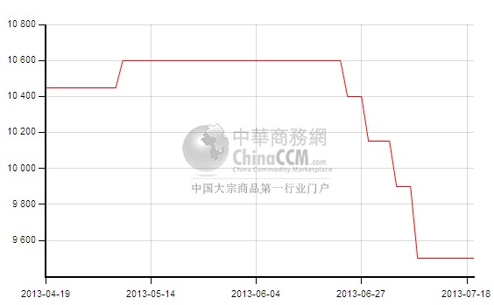

3.2.4苯酚华东市场价格走势图
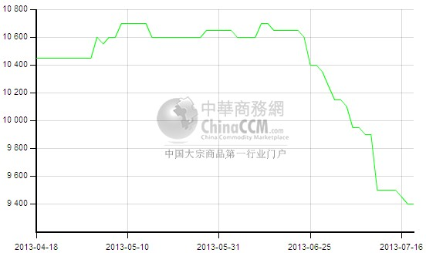

3.3苯酚下游市场动态
地区 | 价格类型 | 价格单位 | 2013-7-15 | 2013-7-16 | 2013-7-17 | 2013-7-18 | 2013-7-19
华东 | 市场价 | 元/吨 | 11700 | 11650 | 11950 | 12150 | 12200
华北 | 市场价 | 元/吨 | 11475 | 11475 | 11800 | 11950 | 12175
本周国内双酚A市场价格上涨，场内货源不多，贸易商看涨后市大幅上调价格，周末华东双酚A市场价格上涨至12100-12200元/吨附近，较上周上涨500元/吨左右。市场气氛有所回暖，成交稍有好转。

3.3苯酚行情分析及后市展望
本周国内苯酚市场气氛平静，工厂价格普遍持稳，下游多数观望或消耗库存，整体市场成交低迷。
厂家情况：
中沙天津35万吨酚酮装置现正常运行，价格本周持稳于9400元/吨。
燕山石化苯酚报价本周持稳稳于9400元/吨，厂家东西区酚酮装置运行正常。
蓝星哈尔滨12万吨/年酚酮装置本周运行正常，厂家价格本周价格持稳于9200元/吨。
高桥石化苯酚价格持稳于9500元/吨。厂家一套6万吨/年酚酮装置停车检修中，其他装置运行正常。
吉林石化12万吨/年酚酮装置运行正常，厂家价格本周持稳于8730-9080元/吨。
山东利华益苯酚价格本周稳定，酚酮装置负荷降至8成左右。
市场情况：
华东苯酚市场本周表现平静，厂家价格稳定，部分下游消耗前期货源，苯酚持货商报价水平在9500元/吨附近，参考商谈价格在9400元/吨附近。
燕山周边苯酚市场仍表现一般，工厂价格持稳于9400元/吨，周边贸易商普遍平价出货，市场价格在9400元/吨附近。
华南苯酚市场气氛偏淡，周末市场价格在9600-9800元/吨，市场成交不多。
近期国内苯酚市场行情持续偏淡，场内现货供应充足，贸易商多随行就市出货，下游部分仍在消耗前期库存，整体成交偏淡。双酚A市场价格虽有上涨，但未传导至苯酚，后市仍无明确利好消息，继续弱势运行可能性较大。

3.4.2013年5月苯酚进出口数据分析
苯酚 | 月份 | 进口数量(千克） | 进口美元 | 出口数量(千克） | 出口美元
2013 | 5 | 31,811,134 | 46,194,294 | 147,640 | 484,384
2013 | 4 | 62,039,006 | 95,909,026 | 309,330 | 859,884
环比涨跌 |  | -48.72% | -51.84% | -52.27% | -43.67%

四、丙酮周报

4.1丙酮国际市场
本周丙酮国际市场价格
产品 | 地区 | 价格类型 | 7月17日 | 7月10日 | 涨跌 | 单位
丙酮 | 中国 | CFR | 1089-1091 | 1104-1106 | -25 | 美元/吨
丙酮 | 东南亚 | CFR | 1109-1111 | 1124-1126 | -25 | 美元/吨
丙酮 | 美湾 | FOB | 1367-1389 | 1367-1389 | 0 | 美元/吨
丙酮 | T1 | DER | --- | --- | --- | 美元/吨
丙酮 | T2 | DER | --- | --- | --- | 美元/吨
丙酮 | 鹿特丹 | FOB | 1045-1055 | 1005-1010 | 40 | 美元/吨
丙酮 | 鹿特丹 | FOB | 1045-1055 | 1005-1010 | 40 | 美元/吨
丙酮 | 西北欧 | FD | 835-845 | 825-835 | 10 | 美元/吨

亚洲丙酮一周市场
周二，丙酮CFR中国价格为1,090美元/吨,较上周下跌15美元。同日，原料丙烯价格为1,335美元/吨FOB韩国，较上周下跌26美元/吨。丙酮生产盈亏平衡成本为丙烯的75%，约在1,001.25美元/吨，较上周下跌19.5美元/吨。一位韩国生产商称其目前并未供应丙酮，不过他们认为丙酮合理价格应在1,000-1,050美元/吨FOB韩国。如按1,000美元/吨FOB价格计算，包含运费以及5%的反倾销税后的CFR中国报盘价格应该在1,092美元/吨。一位台湾生产商称1,000美元/吨FOB台湾的报盘价格较合理，加上运费以及6.5%的反倾销税后的CFR中国报盘价格应该在1,107.6美元/吨。对买家和卖家来说，这是一个合理的价格，毕竟没人打算亏本销售。丙酮国内价格听闻稳定在约8,300元/吨，相当于进口1,070.26美元/吨水平。丙酮CFR东南亚价格较上周下跌15美元至1,110美元/吨。
美国丙酮一周市场
周二，因原料精炼剂丙烯价格稳定，美国丙酮现货价格亦稳定在1,367-1,389美元/吨(62-63美分/磅)FOB美湾，和上周未变。消息称丙酮供应依然紧张，不过需求同样疲软，迄今为止本夏季丙酮市场非常平静。亚洲市场人士正寻求将货物输往美国，但由于价格走势并不确定，因此市场对此持警惕态度，据传有丙酮经船运正运往美国市场，但截至发稿未得到证实。本周，生产率保持稳定，不过听闻美国酚酮装置有关停可能，但未经证实。周二，美国国内丙酮市场交付价格在66-67美分/磅($1,455-1,477)，含销售折扣。消息称，国内市场需求缓中趋稳。原料方面，精炼剂丙烯现货交付价格周二收于56.5美分/磅，和上周持平。
欧洲丙酮一周市场
本周，大多经销商称丙酮价格探低至810欧元/吨，考虑到目前供需整体平衡，该价格并不太可行。消息称，经过一年的生产削减，市场整体平衡，现货短缺也是相对而言。另外，由于欧洲市场进口货缺少，市场情绪坚挺。消息称俄罗斯国内价格正在上涨，但这不妨碍他们目前在欧洲低价销售。另外，也有消息表示欧洲丙酮通过向美国、中东或中国出口一定程度上缓解了本地库存压力，也是欧洲市场整体平衡的一个因素。消息称，和指数挂钩的合同价格持续在800欧元/吨左右徘徊，这样现货丙酮反而有所溢价。一位贸易商称其以845-900欧元/吨的价格成交了若干笔交易，较高的价格部分是由于客户特殊要求所致，比如特定数量或及时交付方面有特别需求的。

4.2丙酮国内市场

4.2.2本周丙酮生产厂家出厂价
产品 | 日期 | 燕山石化 | 蓝星哈尔滨 | 高桥石化 | 吉林石化 | 中沙天津
丙酮 | 7月18日 | 8300 | 8400 | 8300 | - | 8300
丙酮 | 7月17日 | 8300 | 8400 | 8300 | - | 8300
丙酮 | 7月16日 | 8300 | 8400 | 8300 | - | 8300
丙酮 | 7月15日 | 8300 | 8400 | 8300 | - | 8300
丙酮 | 7月14日 | 8300 | 8400 | 8300 | - | 8300

4.2.3本周丙酮区域价格
产品 | 日期 | 华北地区 | 华东地区 | 华南地区
丙酮 | 7月19日 | 8350-8350 | 8400-8500 | 8200-8300
丙酮 | 7月12日 | 8350-8350 | 8400-8500 | 8200-8300
较上周涨跌 |  | 0 | 0 | 0

4.2.4高桥石化丙酮价格走势图
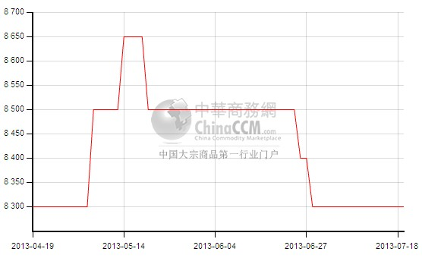

4.2.5江苏丙酮市场价格走势图
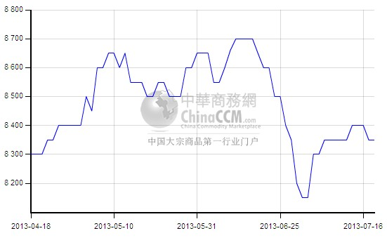

4.3丙酮行情分析及后市展望
本国内丙酮市场价格整体持稳，买卖双方入市积极性不高，市场货源集中，整体成交仍显一般。
工厂情况：本周各丙酮工厂价格普遍持稳，吉林石化丙酮仍以自用为主，高桥石化丙酮本周持稳于8300元/吨，燕山石化、中沙天津丙酮价格本周持稳于8300元/吨。
市场情况：
江苏丙酮市场本周气氛平稳，下游采凤不多，江苏丙酮市场价格在8350-8400元/吨附近，宁波丙酮市场价格稳定在8500元/吨附近。
燕山周边丙酮市场表现平静，工厂价格稳定，贸易商随行就市出货，市场货价格在8300-8350元/吨附近。
当前丙酮外盘到货较少，国内部分地区丙酮供应稍偏紧，但下游开工不高，丙酮市场价格短期内仍以窄幅震荡为主。

4.4.2013年5月丙酮进出口数据分析
丙酮 | 月份 | 进口数量(千克） | 进口美元 | 出口数量(千克） | 出口美元
2013 | 5 | 46,959,505 | 50,447,513 | 42,623 | 101,642
2013 | 4 | 43,056,130 | 47,694,612 | 71,084 | 103,344
环比涨跌 |  | 9.07% | 5.77% | -40.04% | -1.65%

更多精彩敬请关注：中华商务网
返回本期目录

